**La Educación Ambiental en el Proceso Educativo de los niños y niñas del sexto año de vida.**

**Autores: MSc. Abel Claro Peña, MSc. Mislaidys Palacio Betancourt,**

**Lic. Yadira Batista Carralero.**

**Universidad de Holguín Oscar Lucero Moya**

**Email: aclarop@uho.edu.cu**

**RESUMEN**

**La presente investigación se realiza en función de favorecer la Educación Ambiental en los niños y niñas del sexto año de vida en la institución educativa. Para ello, se proponen actividades, para su aplicación en el proceso educativo, lo cual constituye el principal aporte de la investigación. El empleo de los métodos histórico – lógico, análisis –síntesis, inducción – deducción, la observación científica, la encuesta, la entrevista y el análisis de documentos permite constatar las regularidades existentes en la práctica educativa con relación a la Educación Ambiental y muestran la efectividad de la propuesta a partir de los resultados obtenidos.**

**Palabras Claves: educación ambiental, dimensión, integración, primera infancia.**

1. INTRODUCCIÓN

El Medio Ambiente abarca la naturaleza, la sociedad, el patrimonio histórico–cultural, lo creado por la humanidad, la propia humanidad, y como elemento de gran importancia las relaciones sociales. Esta interpretación propicia que su estudio, tratamiento y manejo pueda caracterizarse por la integralidad, complejidad y vínculo con los procesos de desarrollo.

Es necesario destacar que el objetivo principal del proyecto social que se desarrolla en Cuba desde el triunfo de la Revolución, ha sido y será elevar la calidad de vida del hombre mediante la satisfacción integral de sus necesidades materiales y sociales, con énfasis en la elevación de su nivel educacional y cultural e incorporando la dimensión ambiental en el desarrollo económico - social del país.

De ahí que la Educación Ambiental se considera un modelo teórico, metodológico y práctico que trasciende el sistema educativo tradicional y alcanza la concepción de medio ambiente y desarrollo. Exige una concepción integral sobre los procesos ambientales y de desarrollo; se concibe como una educación para el desarrollo sostenible, que se expresa y se planifica a través de la introducción de la dimensión ambiental en los procesos educativos.

La Educación Ambiental introducida integralmente en el proceso educativo está dirigida a la adquisición y generación de conocimientos, al desarrollo de hábitos, habilidades, cambios de comportamientos hacia las nuevas formas de relación de los niños y niñas con la naturaleza, entre sí y con el resto de la sociedad.

En las condiciones actuales a la escuela le corresponde un papel significativo en la formación de niños poseedores de conductas positivas hacia el medio ambiente y un conocimiento concreto sobre la problemática ambiental en Cuba y en el mundo.

Es por ello que en el sexto año de vidase aborda la dimensión Relaciones con el entorno la que integra varias áreas de conocimiento entre las que se encuentran: Conocimiento del Mundo Natural, Conocimiento de la Vida Social y Nociones elementales de Matemática.

De ahí que esta dimensión tiene potencialidades para el trabajo de la Educación Ambiental desde una perspectiva integradora de las áreas de conocimiento que la forman en el proceso educativo del sexto año de vida.

Por tal razón el objetivo de la presente investigación es la elaboración de una propuesta de actividades para favorecer la Educación Ambiental en el proceso educativo desde la dimensión Relaciones con el entorno de los niños y niñas del sexto año de vida.

1. **Potencialidades que ofrece la dimensión “Relación con el entorno” en los niños y niñas del sexto año de vida.**

El desarrollo de la Educación Ambiental debe partir de la dinámica de los cambios constantes del medioambiente, de ahí que en la actualidad se dediquen numerosos espacios a la temática y se generen nuevas ideas en aras de lograr modos de actuar positivos en tal sentido.

En la Estrategia Nacional de Educación Ambiental (CIDEA, 1997) se plantea que: “La educación ambiental se considera un modelo teórico, metodológico y práctico que trasciende el sistema educativo tradicional y alcanza la concepción de medio ambiente y de desarrollo... se concibe la Educación Ambiental como una educación para el desarrollo sostenible...”.[1]

Esta definición está a tono con las nuevas exigencias del sexto año de vida donde se quiere que el niño tenga una formación más integral en su relación con el entorno donde se desarrolla.

El sexto año de vida es preparatorio para el ingreso a la institución educativa, por lo que la educadora debe considerar, en su trabajo diario, la formación de elementos de la actividad docente como son: la atención y el trabajo conjunto con otros niños de modo que los prepare para enfrentar la actividad de estudio y para adentrarse en el conocimiento relacionado con los hechos y fenómenos que ocurren en la naturaleza y la sociedad que les ha tocado vivir.

Es por ello que la Educación Ambiental juega un papel de gran importancia en la formación del niño como agente activo, en relación con el medio, desde sus primeras edades, ya que le permite desarrollar valores, como son el amor por las plantas, los animales, el respeto ambiental que luego se traduce en modos de actuación adecuados ante la sociedad, además va formando normas de conductas sociales que sientan las bases de la educación para toda la vida. Por otro lado, el niño del sexto año de vida aprende a identificar elementos, hechos y fenómenos de la naturaleza que les permiten ir elaborando conocimientos que luego van a profundizar en la etapa escolar.

Las emociones que provoca en los niños el proceso de experimentación, crean condiciones propicias para el desarrollo de sentimientos de amor a la naturaleza y la formación de una actitud hacia el cuidado y la preservación, de esta, lo cual corresponde al logro de los objetivos del Mundo Social.

Esta dimensión debe trabajarse con un enfoque activo ya que propicia el cumplimiento de objetivos fundamentales del programa general para el grado preescolar, como el desarrollo de habilidades intelectuales generales, donde se destaca la observación, identificación, descripción, comparación, clasificación, entre otras, y de emociones positivas hacia el mundo natural.

Como se puede apreciar los contenidos de las áreas de conocimiento, abordadas con anterioridad, poseen estrecha relación entre ellas y favorecen el tratamiento de la Educación Ambiental con un enfoque integrador, formando en el niño un pensamiento reflexivo y creativo que le permite llegar a la esencia, establecer relaciones y aplicar el contenido a la práctica social de forma tal que solucione problemas no solo del ámbito preescolar, sino también familiar y de la sociedad en general.

Lo planteado con anterioridad es la pauta para el desarrollo de actividades que favorezcan la Educación Ambiental en el sexto año de vida de la educación en Cuba.

### Descripción de la propuesta de actividades.

Para la concepción de las actividades propuestas en la investigación, se parte de los postulados de la escuela histórica cultural de Vigotski y sus seguidores, con un enfoque humanista, resaltando el papel mediador del educador en la construcción de saberes. Entre los presupuestos educativos de la obra de Vigotski se encuentra, que él concibe el aprendizaje como una actividad social, mediante la cual el sujeto produce y reproduce la experiencia social y se apropia de los modos de relacionarse, así enfatiza en la necesidad de estimular y orientar el desarrollo de potencialidades creadoras y actitudes morales, donde el sujeto debe descubrir y construir sus propios conocimientos.

En el tema que nos ocupa se aborda desde esta perspectiva ya que se tiene presente la relación de los niños y niñas con el medio que les rodea y los niveles de ayuda que necesitan para ir construyendo su conocimiento y con ello el desarrollo de la Educación Ambiental.

Se tiene en cuenta los aspectos abordados en el epígrafe anterior sobre el tema de la presente investigación, para elaborar las actividades cuya estructura se muestra a continuación:

1. Título: sugerente según contenido.

2. Objetivo: Desarrollar la Educación Ambiental a los niños y niñas del sexto año de vida.

3. Sugerencias para la educadora: se plantea el contenido y las orientaciones sobre cómo proceder.

4. Potencialidades integradoras que se presentan en los contenidos de las áreas de conocimiento de la dimensión Relaciones con el entorno.

Para mostrar la estructuración y formulación de las actividades se presenta un ejemplo de las actividades elaboradas por los autores:

**Actividad:**

**Tema:** Aire, agua y sol.

**Objetivo:** Reconocer la importancia del aire, el agua y el sol para la vida.

Sugerencias para la educadora:La educadora debe preguntar a los niños en cuáles de estas imágenes existen las condiciones para la vida y ¿Por qué? la misma hará referencia a que el humo que hay en el aire y la basura que se tira al agua dañan la vida del hombre y los animales. Debe además explicar la importancia del aire, el agua y el sol para la vida. También preguntará ¿Cuántas láminas representan al campo y cuantas a la ciudad? ¿Qué elementos te permiten realizar esta selección? ¿Cuántos árboles talados se observan en la última lámina? La maestra destacará que en el campo se cosechan las frutas y en las fábricas de la ciudad se hace la compota.

**Potencialidades integradoras:** Se relaciona con Nociones elementales de Matemática al identificar la cantidad de láminas que pertenecen al campo y a la ciudad, además al identificar la cantidad de árboles cortados. En el caso de la vida social se relaciona al tener que identificar los elementos que le permiten diferenciar el campo de la ciudad.

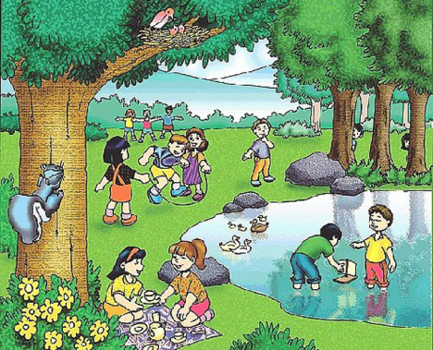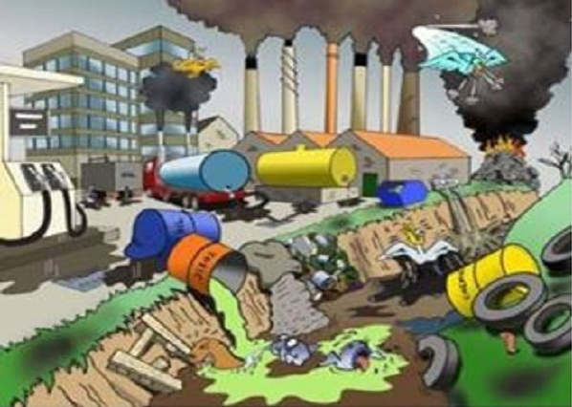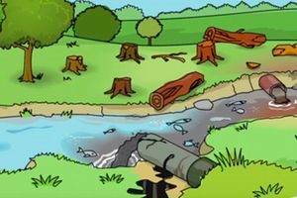

1. CONCLUSIÓN

El estudio teórico práctico realizado ha permitido determinar la necesidad de desarrollar la Educación Ambiental en el sexto año de vida y llegar a las siguientes conclusiones:

* Los contenidos que se abordan en la dimensión Relaciones con el entorno presentan enormes potencialidades para que a partir de ellos los niños puedan, mediante las actividades desarrollar la Educación Ambiental contribuyendo a la formación de una concepción dialéctico materialista del mundo, a la educación individual y colectiva y al desarrollo de sus potencialidades cognoscitivas y afectivas.
* Cada educadora debe garantizar un espacio para el desarrollo de la Educación Ambiental ya que esta propicia en los niños el amor, respeto y cuidado del medio ambiente.
* En la investigación fueron elaboradas 10 actividades, del proceso educativo, las que favorecen este proceso en los niños a partir del desarrollo de la Educación Ambiental.
* Los resultados que se exponen en la investigación son parciales ya que la propuesta aún no se ha validado en la práctica educativa.

1. Desafíos Futuros

El tema de investigación es novedosoporque ofrece al educador una propuesta de actividades que debe utilizar para perfeccionar la Educación Ambiental en función de desarrollar el amor, respeto, protección y cuidado del medio ambiente en el sexto año de vida. Las mismas muestran a la educadora cómo integrar los contenidos de las áreas de conocimiento implicadas en la dimensión Relaciones con el entorno, de forma coherente y dinámica. Se muestra además en cada actividad las potencialidades integradoras de las áreas de conocimiento que se trabajan en las mismas.

En correspondencia con lo expuesto se debe socializar la propuesta al sexto año de vida del resto de las instituciones educacionales del municipio, así como generalizar los aportes al resto de las dimensiones o áreas de conocimiento de la Educación Preescolar.

Referencias

Caballero, M. (2004).La Educación Ambiental con un enfoque interdisciplinario para la preparación de los docentes de Secundaria Básica. Tesis de Maestría no publicada. Instituto Superior Pedagógico. Pinar del Río. Cuba.

Ministerio de Educación. (MINED). (2017). Educación Preescolar. Primera parte.

Ministerio de Educación. (MINED). (2017). Educación Preescolar. Segunda parte.

1. Ministerio de Educación. (MINED). (2020).Tercer perfeccionamiento del Sistema Nacional de Educación. Cambios más significativos. Ciudad Habana. Cuba.

Programa Nacional de Medio Ambiente y Desarrollo (CITMA) 2015. Adecuación cubana al documento Agenda 2030.

Agradecimientos

A la directora de la Filial Universitaria Dra.C. Laydis Thompson Batista por su preocupación por la formación científica de sus docentes y su apoyo incondicional.

1. Caballero, Mario. La Educación Ambiental con un enfoque interdisciplinario para la preparación de los docentes de Secundaria Básica. Tesis presentada en opción al título académico de Master en didáctica de la Geografía. Pinar del Río, 2004.